MINISTERSTVO SPRAVEDLNOSTI ČR
Vyšehradská 16, 128 10 Praha 2
Odbor informatiky
Servodata a.s.
k rukám
Jankovcova 1037/49
Classic 7, budova C

170 00 Praha 7
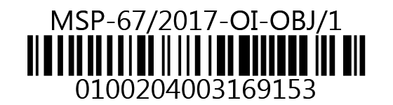
VÁŠ DOPIS čj.:
ZE DNE:
NAŠE čj.: |  | MSP-67/2017-OI-OBJ/1
VYŘIZUJE:
TEL.:
FAX:
E-MAIL:

V Praze dne
Počet listů: 1
Přílohy: bez příloh

AAJ - "Čištění dat"

Vážený pane,

v souvislosti s přípravou na zavedení „Advanced Analytics Justice“ se projevila nutnost provést čištění dat v datovém skladu v souladu s uzavřenou smlouvou čj. 2/2016-OI-SML, čl. 5, odstavec 2 písm. c), a to v částce nepřesahující 640 Čh, tj. 580.800,- Kč včetně DPH.
Předpokládám, že pracnost objednávky nepřesáhne 640 Čh a fakturace bude provedena podle skutečně vyčerpaných hodin.
Žádám o potvrzení této objednávky (razítko, datum a podpis odpovědné osoby) a její zpětné zaslání na mailovou adresu .

S pozdravem

zástupce ředitele odboru informatiky

Bankovní spojení: |  |  | IČO 00025429

